Model view viewmodel (MVVM)

O MVVM e o MVP são, conceitualmente iguais, o que os diferencia é que o MVVM é especifico para arquitetura e o MVP é independente de plataforma. O MVVM estabelece uma separação de responsabilidade, mantendo uma faxada entre modelo de objetos e a view, chamada de interface.

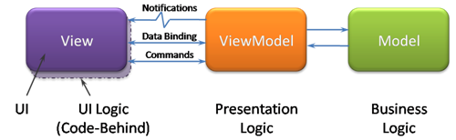

Como demostrado na imagem o view não se comunida diretamente com o model, porém o view manda notificações para o ViewModel que a responde executando determinada ação no model. Seja ela inserindo dados, atualizando, entre outros.